6 kwietnia 2020 klasa 6a

Temat: Zapisywanie wyrażeń algebraicznych.

Cele lekcji:
- Uczeń rozumie pojęcie wyrażenia algebraicznego.
- Uczeń zna pojęcia: suma, różnica, iloczyn, iloraz, kwadrat liczby.
- Uczeń umie dopasować wyrażenia algebraiczne do określeń słownych.
- Uczeń umie zbudować proste wyrażenia algebraiczne.
- Uczeń potrafi podać w postaci wyrażenia algebraicznego odpowiedź do zadania tekstowego

Dziś dalej rozwiązujemy zadania z podręcznika i utrwalamy materiał.
Zad.4 str.180
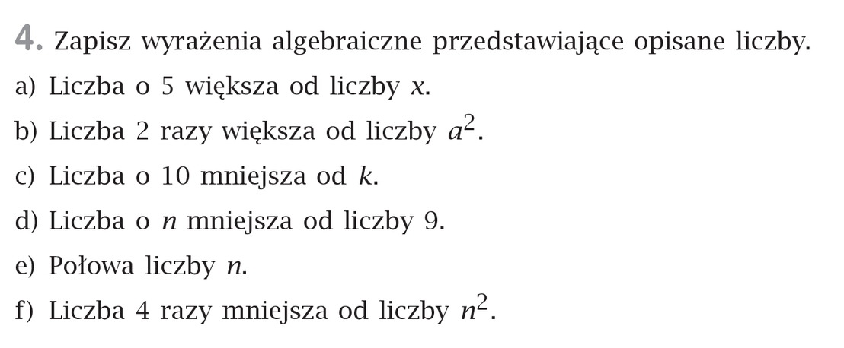
- x + 5
- 2*a² = 2a²
- k – 10
- 9 - n
- ½ n = n/2 oba zapisy są prawidłowe
- n² : 4 = n²/4

ZAPAMIĘTAJ!
- o …. większa - dodajemy np. o 2 większa od a, a +2
- o …. mniejsza – odejmujemy np. o 2 mniejsza od a, a - 2
- ….razy większa – mnożymy np. 2 razy większa od a, 2 * a
- …..razy mniejsza – dzielimy np. 2 razy mniejsza od a, a : 2

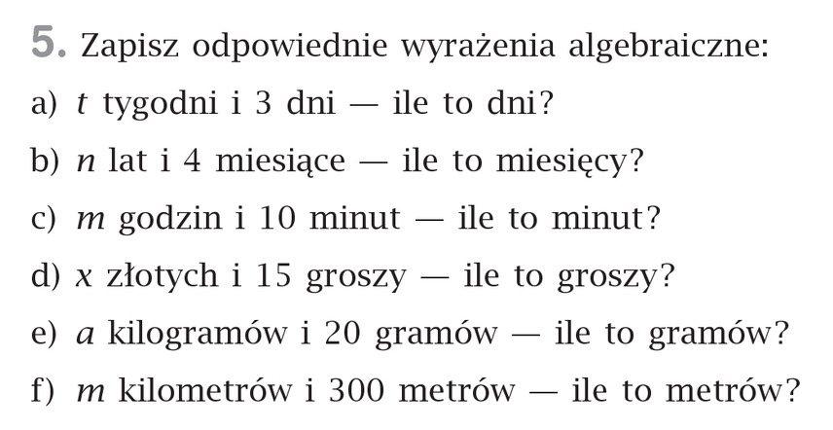
Zad.5 str.180

- 7*t + 3 = 7t + 3 każdy tydzień ma 7 dni, więc musimy ilość tygodni pomnożyć przez 7
- 12 * n + 4 = 12n +4 każdy rok ma 12 miesięcy, więc musimy ilość lat pomnożyć przez 12
- 60 * m + 10 = 60m + 10 każda godzina ma 60 minut, więc musimy ilość godzin pomnożyć przez 60
- 100 * x + 15 = 100x + 15 każda złotówka ma 100 groszy
- 1000 * a + 20 = 1000a + 20 każdy kilogram ma 1000 gram
- 1000 * m + 300 = 1000m + 300 każdy kilometr ma 1000 metrów

Samodzielnie proszę wykonać w ćwiczeniach 1,2,3,4 str.80

